Муниципальное дошкольное образовательное учреждение «Детский сад № 98»
ИНФОРМАЦИОННАЯ ГАЗЕТА
ДЛЯ РОДИТЕЛЕЙ

К А Р А М Е Л Ь К И
февраль
Февраль - самый короткий месяц в году, финал зимы. Последние холода. Ледяной ветер гуляет в открытом поле, носится меж голых берез и осин, забивает еловые лапы снегом. А в безветрие все засыпано инеем. Шелковистая вата снегов нежно румянится в свете заката.
Крепкие морозы в феврале бывают только по ночам. Днем в затишье начинает пригревать солнце. Недаром февраль, по народному календарю, двуликий месяц: и ЛЮТЕНЬ, и БОКОГРЕИ.
День ото дня становится светлее. Почти на два часа прибавляется в феврале день. Впереди - предвесенье. Но еще зима, зима...
Приметы февраля
В феврале зима с весной встречается впервой.
В феврале сильные морозы - короткая зима.
Длинные февральские сосульки сулят долгую зиму.
Начало февраля погожее - и весну жди раннюю и пригожую.
Теплый февраль приносит холодную весну.

НАШИ НОВОСТИ
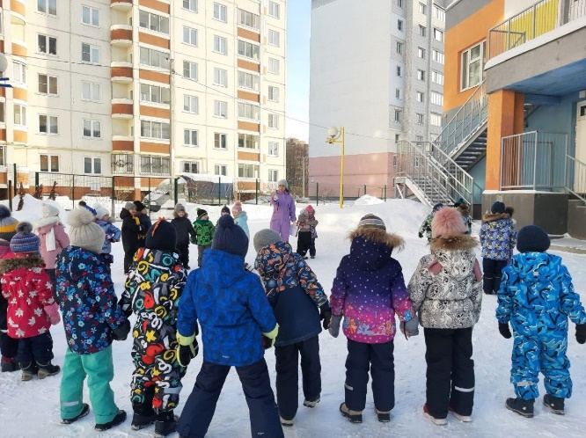
Спорт-важная часть жизни наших малышей в детском саду. В январе для старших «Карамелек» прошел спортивный праздник «Рождественские гуляния», организованный инструктором физической культуры Бараковой Юлией Николаевной.
Зимние спортивные забавы были в почете издревле, русский народ всегда устраивал спортивные гулянья и состязания к зимним праздникам! «Ромашки», «Барбариски», «Звездочки» и «Гулливеры» отлично провели время.
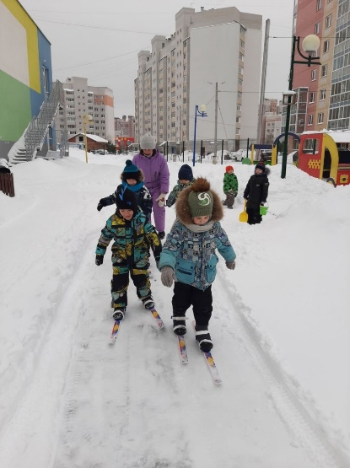
Ходьба на лыжах упражняет в балансировании тела и быстром беге, требует умения ставить ноги параллельно и сохранять это положение при скольжении, способствует укреплению голеностопных суставов и развитию точных и ловких движений, а умеренный холод является прекрасным возбудителем мышц и средством закаливания.

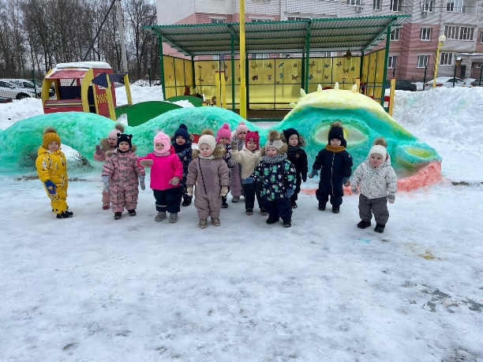
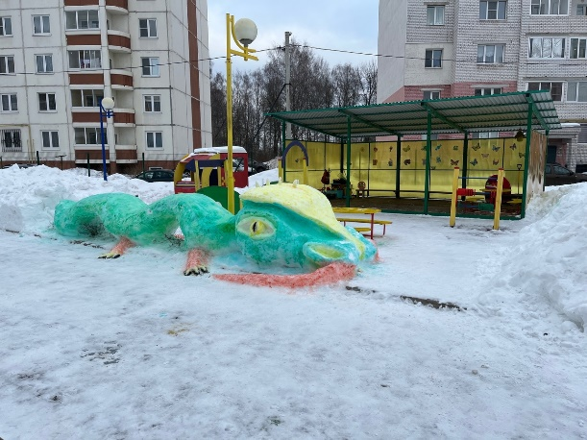
Недавно на участке самых маленьких наших воспитанников из группы "Пчелки" появился символ 2024 года-дракон. В группе "Пчелки" родители дали волю своей фантазии и красочно оформили территорию. Такие совместные мероприятия способствуют укреплению связей между детским садом и семьями.
Мы выражаем благодарность родителям и воспитателям группы "Пчелки" и надеемся на долгую и крепкую дружбу с семьями наших воспитанников!

НАШИ НОВОСТИ
Детский сад № 98 всегда открыт для новых знакомств! Мы рады сообщить, что в сотрудничестве с Детской библиотекой №6 состоялась первая встреча, посвященная дню рождения А.С. Пушкина. Для ребят подготовительной группы «Гулливер» была подготовлена интересная интерактивная программа.
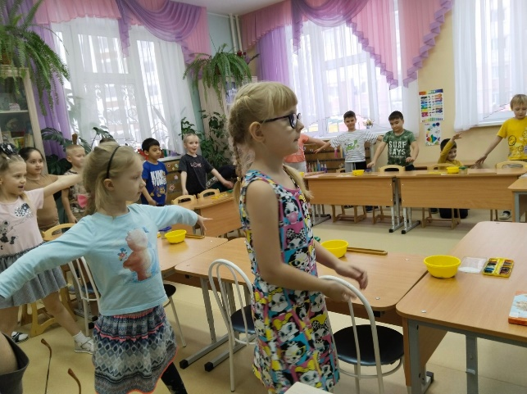
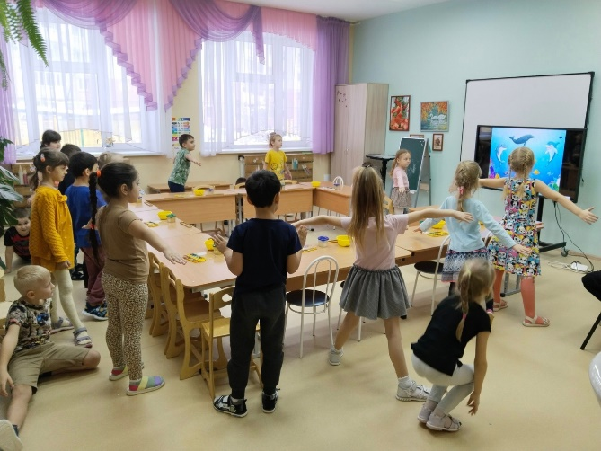

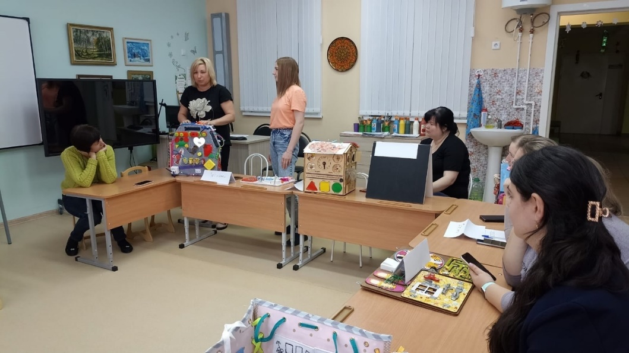
Январь завершается творческим конкурсом «Лучшая разработка дидактического средства развития, саморазвития ребенка в технике «Бизиборд». Воспитатели групп представили работы, выполненные совместно с детьми и родителями.
Члены жюри оценивали наполняемость бизиборда, эстетическое оформление, мобильность и творческое решение. Итоги конкурса:
группа «Ромашки» и группа «Васильки»
группа «Пчелки»
группа «Звездочки»

Консультация для родителей
«КАК СНЯТЬ НАПРЯЖЕНИЕ У РЕБЕНКА
ПОСЛЕ ДЕТСКОГО САДА»
Ваш ребенок пришел из детского сада без настроения, уставшим и раздражительным? Не все родители знают, что малышу надо помочь расслабиться.
- Наиболее распространенный источник напряжения - это присутствие большого количества чужих людей вокруг и шума. Хорошо, если после дня, проведенного в детском саду, ребенок имеет возможность уединиться, побыть в отдельной комнате, за ширмой, в уголке с куклами или машинками.
- Не надо слишком назойливо расспрашивать малыша о том, что происходило - он вспомнит и расскажет сам, когда отдохнет.
- Возможно, он просто соскучился по вам, поэтому по возвращению домой не следует сразу же приниматься за выполнение домашних дел. Пусть ребенок посидит на коленях у взрослого. Не жалейте ласк для своего малыша!
- Понаблюдайте за своим малышом: то, к чему он инстинктивно стремится, вернувшись домой (музыка, аквариум, книжки, животные, близкие родственники), - это и будет источником стихийной психотерапии.
- Есть дети, которые не хотят или боятся рассказывать про свои огорчения, свои мысли озвучить родителям или кому-нибудь, то можно повесить в комнате обычный мешочек (сшить или связать) из материи и украсить его, чтобы ребенок, приходя из детского сада или школы, мог посекретничать в свой мешочек. Ребенку эмоционально и психологически становится легче! Удобная вещь, и не надо отмахиваться от ребенка, когда он говорит нелепости, мешочек выслушает и промолчит.
Используйте эти советы, уважаемые родители, результат увидите сами.
Будьте терпеливы и мудры к своему ребенку!

Воспитатель Максимова И.В.

